Roboti

(agricultura)

Exemple :

Brat Robotic - https://www.designboom.com/technology/remotely-operated-robot-yumi-abb-restore-amazon-rainforest-junglekeepers-06-23-2023/

Un robot automatizat și operat de la distanță, numit YuMi, ajută voluntarii să restaureze Pădurea Amazoniană prin plantarea semințelor și creșterea copacilor, câte un ghiveci pe rând.

YuMi se ocupă de sarcinile de plantare într-un laborator din junglă, situat în Amazon. Această automatizare permite voluntarilor Junglekeepers să își dedice timpul și resursele pentru a planta ghivecele în pământ, accelerând astfel procesul de reîmpădurire. Folosind tehnologia Cloud, experții ABB simulează, rafinează și implementează programarea necesară pentru YuMi din Västerås, Suedia, situată la 12.000 de kilometri distanță de jungla unde este amplasat robotul. Acest lucru face ca YuMi să fie un robot operat de la distanță.

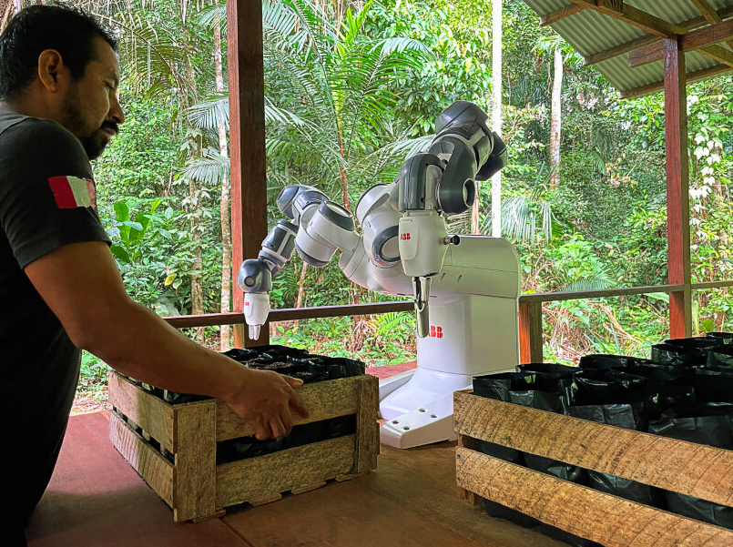

Bratul robotic

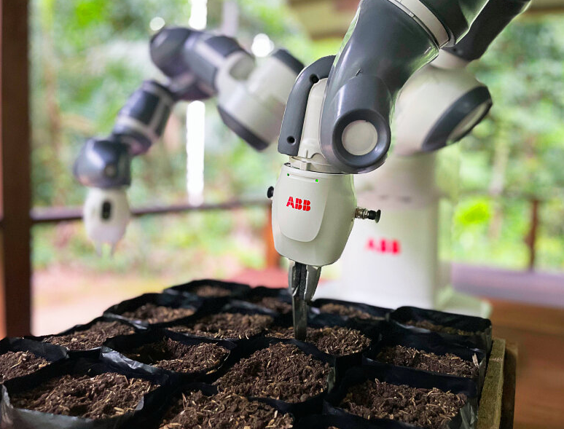

Planteaza semintele

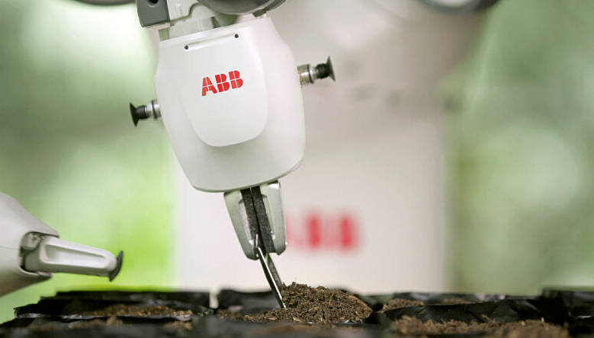

Bratul robotic – mini lopata pentru pregatirea solului

Brat robotic – culege recolta

<https://www.cyberweld.co.uk/robots-in-agriculture-and-farming>

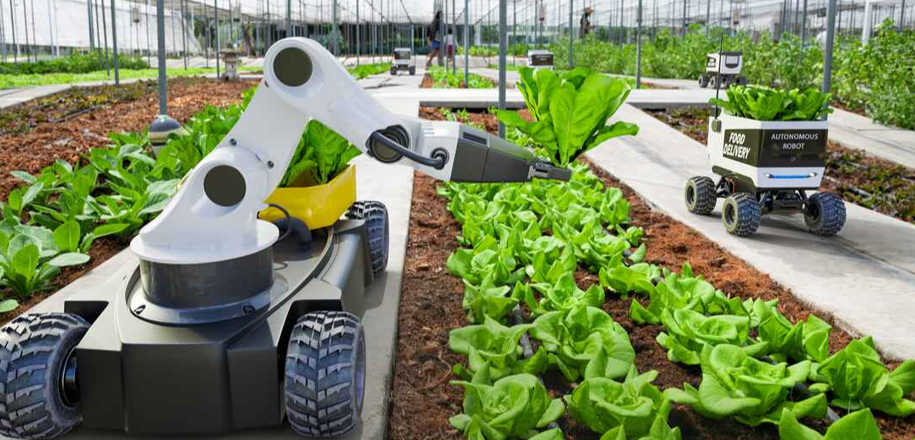

Atributiile robotilor(o at. per robot)

* Roboți de recoltat
* Roboți de semănat
* Roboți de cules și ambalat
* Roboți de paletizat
* Roboți de pulverizat
* Roboți de monitorizare și supraveghere

**Semănatul culturilor**

Fermele de dimensiuni industriale au sute, uneori mii de acri de câmpuri de semănat pe parcursul anului, o sarcină care necesită timp și muncă repetitivă.

Adesea, culturile sunt semănate folosind mașini, deși acest lucru necesită, în mod obișnuit, un șofer pentru a opera și supraveghea procesul. Automatizarea schimbă acest lucru, iar roboții și tractoarele fără șofer oferă acum fermierilor o modalitate de a semăna câmpurile rapid, eficient și precis.

**Recoltarea culturilor**

Recoltarea culturilor este funcția principală a roboților agricoli care sunt utilizați în prezent pe ferme.

Recoltarea culturilor se bazează, în mod tradițional, pe o forță de muncă mare și adesea sezonieră. Deși necesită niveluri excepționale de abilități și experiență, rămâne o muncă prost plătită, grea și nedorită, fermierii având dificultăți în a găsi lucrători atunci când au nevoie ca culturile să fie recoltate, mai ales cu un preaviz scurt.

Aici automatizarea devine foarte importantă, deoarece roboții agricoli au capacitatea de a asigura că culturile nu putrezesc în câmp și că fermierii pot recolta produsele atunci când este necesar.

Un exemplu comun de robot agricol utilizat în capacitatea de recoltare a culturilor include brațele automate de recoltare, care pot fi programate să culeagă fructele atunci când acestea sunt coapte. Senzorii avansați permit roboților să distingă între fructele coapte și cele necoapte și chiar să elimine fructele mucegăite de pe plante.

**Ambalarea produselor**

În mod tradițional, lucrătorii umani sunt necesari pentru a procesa și ambala fructele și legumele odată ce acestea au fost recoltate din câmpuri.

Aceasta este o altă sarcină agricolă repetitivă, dar este un pas esențial pentru a aduce alimentele de la câmp la supermarketuri. Este, de asemenea, o sarcină care necesită o cantitate surprinzătoare de abilități și experiență și, în funcție de fruct sau legumă, și dexteritate.

Sarcina unui ambalator variază de la un tip de produs la altul. De exemplu, cartofii pot fi sortati în saci de iută, în timp ce căpșunile trebuie să fie plasate cu delicatețe în recipiente individuale. Părți ale acestui proces pot fi deja automatizate prin utilizarea benzilor transportoare, unde este, de asemenea, posibil să se angajeze brațe robotizate pentru a efectua sarcini de cules și ambalare.

Brațele robotizate receptive pot fi programate să sorteze produsele de calitate superioară de cele inferioare, iar tehnologia senzorilor permite utilizarea acestora pentru controlul calității. De exemplu, un braț robotic poate fi capabil să elimine legumele mucegăite sau deteriorate care au fost culese accidental, asigurându-se că acestea nu ajung pe rafturile supermarketurilor.

**Mașină de semănat / plantat**

[**https://www.google.com/search?q=seed+planting+machine&rlz=1C1CHZL_enRO721RO721&oq=seed+planting+machine&gs_lcrp=EgZjaHJvbWUyBggAEEUYOdIBCDgwMjFqMGo3qAIAsAIA&sourceid=chrome&ie=UTF-8#oshopproduct=pid:16672835334920498537,oid:16672835334920498537,iid:13475741101116282303,pvt:hg,pvo:3&oshop=apv&pvs=0**](https://www.google.com/search?q=seed+planting+machine&rlz=1C1CHZL_enRO721RO721&oq=seed+planting+machine&gs_lcrp=EgZjaHJvbWUyBggAEEUYOdIBCDgwMjFqMGo3qAIAsAIA&sourceid=chrome&ie=UTF-8#oshopproduct=pid:16672835334920498537,oid:16672835334920498537,iid:13475741101116282303,pvt:hg,pvo:3&oshop=apv&pvs=0)

**https://www.truck1.eu/agricultural-machinery/precision-sowing-machines/bomet-precision-seeder-semoir-de-precision-siewnik-punktowy-a8525451.html**

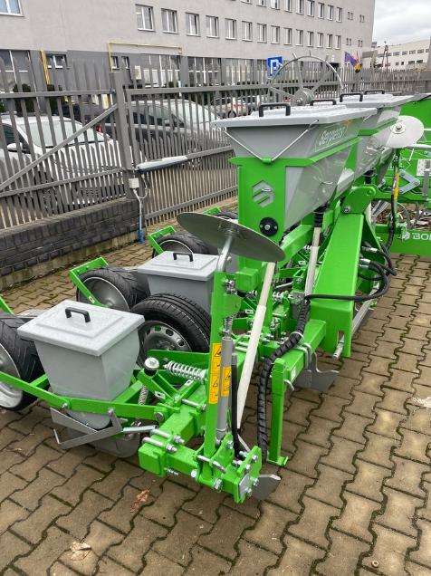

Mașina de semănat automată este un echipament agricol avansat, proiectat pentru a semăna semințe în mod precis și eficient pe câmpuri mari. Aceste mașini utilizează tehnologii moderne pentru a optimiza procesul de semănat, reducând astfel timpul și forța de muncă necesare.

Caracteristici principale:

Precizie în semănat: Mașinile sunt dotate cu sisteme de dozare care asigură o distribuție uniformă a semințelor, evitând suprapunerea sau lipsa semănatului.

Automatizare: Funcționarea este controlată electronic, ceea ce permite programarea și ajustarea parametrelor de semănat în funcție de tipul de cultură și condițiile solului.

Eficiență: Aceste mașini pot acoperi suprafețe mari într-un timp scurt, ceea ce le face ideale pentru fermele de dimensiuni industriale.

Compatibilitate: Pot fi utilizate împreună cu diverse tipuri de tractoare, facilitând integrarea în flota existentă de echipamente agricole.

Monitorizare: Multe modele sunt echipate cu senzori care oferă date în timp real despre adâncimea semănatului, umiditatea solului și alte condiții relevante, ajutând fermierii să ia decizii informate.

**Distanta si adancimea la care trebuie plantata samanta.**

Plantarea corectă a semințelor depinde de tipul de plantă și de dimensiunea seminței. În general, există câteva reguli de bază pentru distanța între plante și adâncimea de plantare a semințelor:

1. Adâncimea de plantare

Regula generală: Adâncimea la care trebuie plantată o sămânță este de 2-3 ori dimensiunea ei. De exemplu, dacă sămânța are 1 cm în diametru, ar trebui plantată la o adâncime de aproximativ 2-3 cm.

Semințe mici (salată, morcovi, pătrunjel): Aceste semințe se plantează foarte superficial, la 0,5 cm adâncime sau chiar doar acoperite ușor cu sol.

Semințe medii (fasole, mazăre): Se plantează la o adâncime de aproximativ 2-5 cm.

Semințe mari (dovleci, pepeni, porumb): Pot fi plantate la o adâncime de 3-6 cm.

2. Distanța între plante

Plante mici (salată, spanac, ridichi): Distanța între plante ar trebui să fie de aproximativ 10-20 cm.

Plante medii (morcovi, ceapă, fasole): Distanța recomandată este între 20-30 cm.

Plante mari (dovlecei, pepeni, porumb): Acestea au nevoie de spațiu mai mare, de obicei 50-100 cm între plante.

Sfaturi:

Lumina și temperatura: Semințele trebuie să fie plantate într-un loc unde au acces la lumină și temperatura adecvată pentru germinare.

Udatul: Solul trebuie să fie bine udat după plantare, dar să nu fie excesiv de umed.

Procesul de plantare a unei :

1. Alegerea locației

Lumină: Asigură-te că zona unde vei planta semințele primește suficientă lumină solară. Majoritatea plantelor necesită cel puțin 6 ore de soare pe zi.

Solul: Solul trebuie să fie bine drenat și bogat în nutrienți. Dacă solul este argilos sau prea nisipos, poate fi ajustat prin adăugarea de compost sau turbă.

2. Pregătirea solului

Curățarea: Îndepărtează orice buruieni, pietre sau resturi din zona în care vei planta.

Afânarea solului: Sapi și afâni solul la o adâncime de aproximativ 20-30 cm, pentru a permite rădăcinilor să crească ușor și să absoarbă mai bine apa și nutrienții.

Fertilizarea: Dacă este necesar, poți adăuga îngrășământ sau compost pentru a îmbogăți solul cu substanțe nutritive esențiale.

3. Plantarea seminței

Adâncimea de plantare: Folosește regula de bază pentru adâncimea de plantare: sămânța trebuie acoperită cu sol la o adâncime de 2-3 ori diametrul său.

Semințele foarte mici se presară la suprafață și se acoperă ușor cu un strat subțire de sol.

Semințele mari trebuie plantate mai adânc.

Distanța între semințe: Respectă distanțele recomandate pentru tipul de plantă. În funcție de mărimea plantelor adulte, distanța între ele poate varia (vezi secțiunea anterioară pentru detalii).

Așezarea semințelor: Plantează semințele uniform, fie individual (dacă sunt mari), fie presărate (dacă sunt mici).

4. Acoperirea semințelor

După ce ai plantat semințele la adâncimea corectă, acoperă-le cu un strat subțire de sol fin. Ai grijă să nu presezi solul prea tare, deoarece acest lucru poate împiedica germinarea.

5. Udarea

Prima udare: Udați bine solul după plantare, astfel încât să fie umed, dar nu îmbibat cu apă. Udatul trebuie să fie ușor, pentru a nu deplasa semințele sau a forma o crustă deasupra lor.

Udatul regulat: Păstrează solul umed pe toată durata germinării, fără a exagera cu udările. Un sol prea uscat va opri germinarea, iar unul prea umed poate duce la putrezirea seminței.

6. Îngrijirea semințelor după plantare

Protecție: Dacă există riscul de îngheț, păsări sau dăunători, acoperă zona cu o plasă protectoare sau folie.

Germinare: În funcție de plantă, germinarea poate dura de la câteva zile la câteva săptămâni. Asigură-te că solul rămâne umed și că semințele au acces la suficientă lumină.

Rărirea plantelor (dacă este necesar): După ce plantele au crescut și au câteva frunze, vei putea să rărești plăntuțele, dacă au fost plantate prea aproape una de alta.

7. Întreținerea ulterioară

Plivirea buruienilor: Îndepărtează periodic buruienile care apar în jurul plantelor tinere, deoarece acestea pot concura pentru apă și nutrienți.

Fertilizarea suplimentară: Pe măsură ce plantele cresc, poți aplica îngrășăminte, dacă solul nu este suficient de bogat.

Udatul regulat: Continuă să uzi plantele după nevoie, având grijă să nu le lași să se usuce complet, mai ales în perioadele calde.

8. Transplantarea (opțional)

Dacă ai început semințele în răsaduri (în interior sau în ghivece), va veni momentul să le transplantezi în grădină sau într-o zonă mai mare, după ce plantele devin suficient de puternice.